**LAPORAN PENGEMBANGAN GAME**

**AMBURADUL**



Disusun oleh :

Nama : Yoga Indratama

NIM : A11.2019.11991

Kelompok : A11.4508

**UNIVERSITAS DIAN NUSWANTORO**

**2021/2022**

**DAFTAR ISI**

PENDAHULUAN 3

i. Deskripsi 3

ii. Screenshot 3

PEMBAHASAN 4

i. Flow Chart 4

ii. Class Diagrams 4

iii. ScreenShot 5

REFERENSI 7

# PENDAHULUAN

## Deskripsi

Game Amburadul adalah game 2 Dimensi yang saya buat dengan dengan Unity.Didalam game Amburadul ini terdapat beberapa fitur untuk membuat game menarik seperti musuh,skor dan musik. Tujuan game ini adalah mendapatkan koin sebanyak mungkin dan menghindari musuh saat mau menyerang player.

## Screenshot

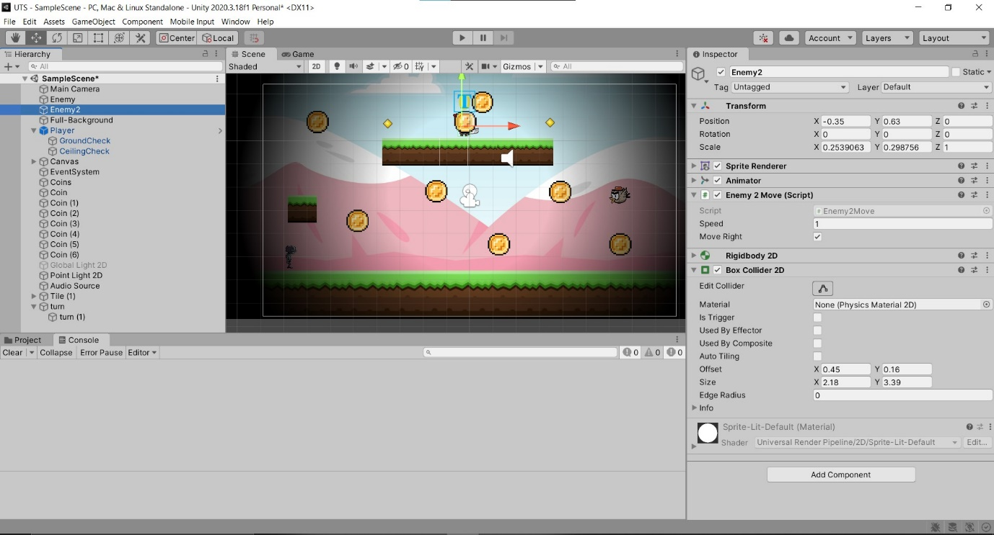

# PEMBAHASAN

## Flow Chart

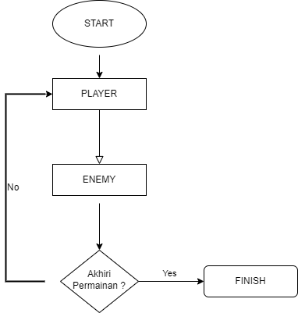

## Class Diagrams

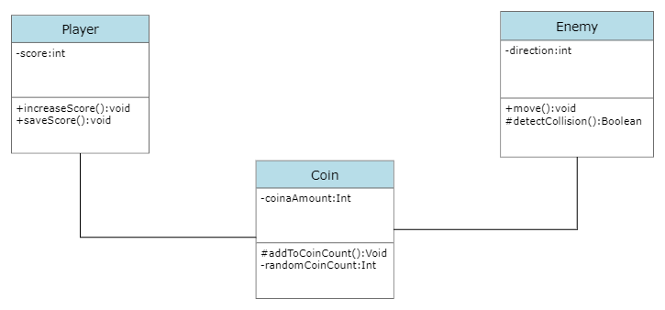

## ScreenShot

Player

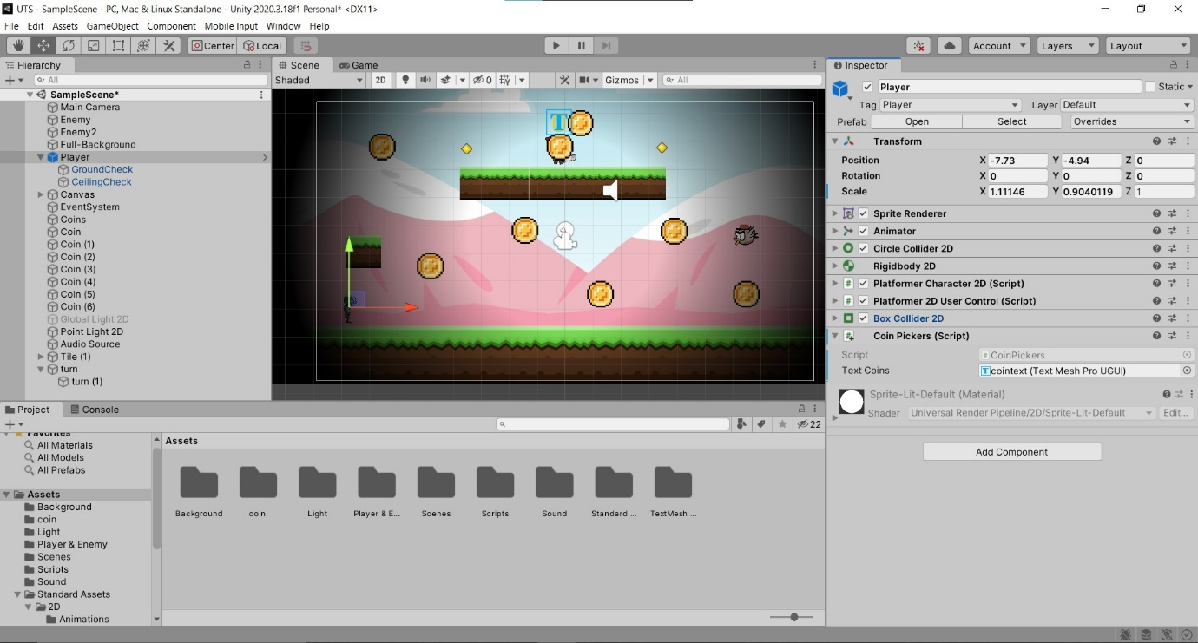

Enemy(bird)

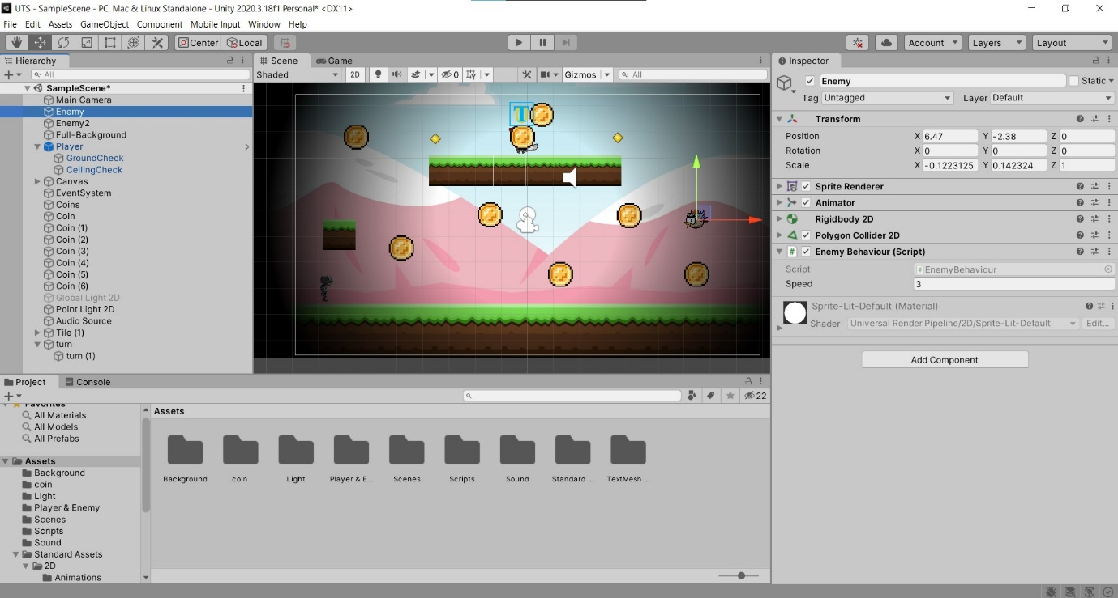

Enemy(Bandit)

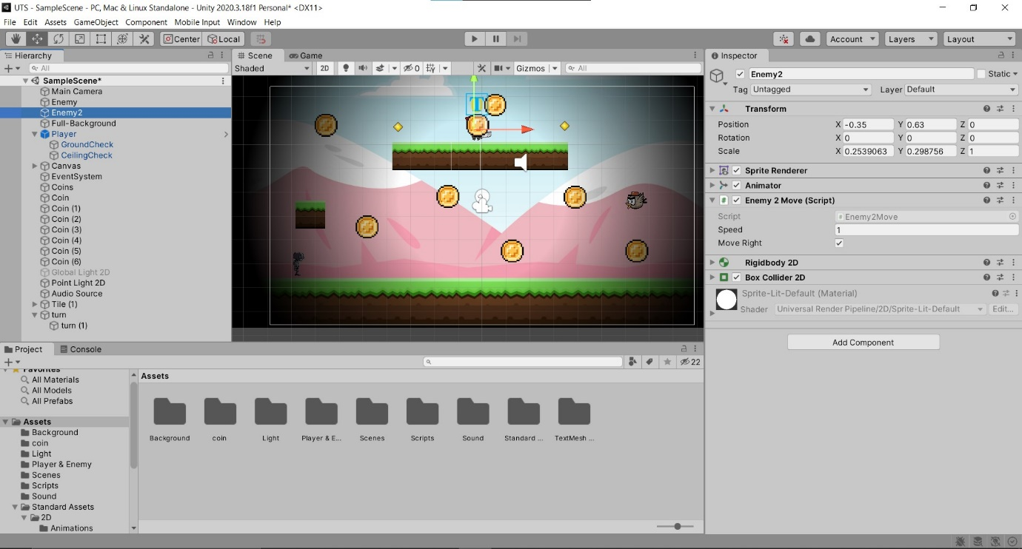

# REFERENSI

<https://assetstore.unity.com/packages/essentials/asset-packs/standard-assets-for-unity-2018-4-32351#content>

<https://opengameart.org/content/2d-enemy-guy-character>

<https://opengameart.org/content/bevouliin-free-vector-sprite-sheets-flappy-bird-with-hat>

<https://opengameart.org/content/bevouliin-free-mountain-game-background>

<https://www.youtube.com/watch?v=vvzXXkJx3BY>

Audio source : Game Praktikum 5_6

Icon Coin : Game Praktikum 3

<https://www.youtube.com/watch?v=ljQpwxGb7Jc>

<https://www.youtube.com/watch?v=rhoQd6IAtDo>